Методическая разработка на тему:
«Как улучшить коммуникабельность с коллегами и детьми»

МАДОУ «Детский сад № 9
«Красная шапочка»
Московская область
г. Зарайск
Музыкальный руководитель:
Васильева Татьяна
Васильевна

Октябрь 2020г.

План
1. Рамки коммуникации
2. Транзактный анализ через призму ролей
3. Состояния во время коммуникаций
4. Организация взаимодействия с партнёром
5. Структура логических уровней
6. Каналы восприятия
7. Как вскрывать систему ценностей
8. Способы организации информации
9. Шаблоны поведения
10. Волевая система координат
11. Работа и социальные связи
12.Стратегия поведения
13. Модель для понимания собственной жизни
14. Как правильно распределить своё время
15. Модель АБВГД
16. Выводы

1. Рамки коммуникации

Я Мои устремления

Компромисс
П

Устремления партнёра

Пример на тест «Рамки коммуникации».
Я по графику курсов повышения квалификации должна присутствовать на лекциях преподавателя почти каждый четверг, но никто от моей профессиональной работы меня на этот период не освободит. В сложившейся ситуации решила воспользоваться тестом «Рамки коммуникации» следующим образом: обратилась к своему руководителю (заведующей ДОУ) с просьбой решить данную проблему. Мои устремления были следующие: вообще не работать в этот учебный день; но устремления моего партнёра, то есть заведующей, не совпали с моими: она сказала, что если все пойдут учиться, то кто тогда работать будет? На что мне пришлось изменить свои устремления и найти точку сотрудничества с моим начальством. Я предложила выходить на работу после приезда с курсов повышения квалификации, в этот же день, но по времени это получалось на 2,5 часа меньше моей нормы работы в день. Заведующая на это предложение согласилась после некоторой дискуссии. Таким образом, компромисс был найден, а результат – тест мне помог найти точку сотрудничества.
2.Транзактный анализ через призму ролей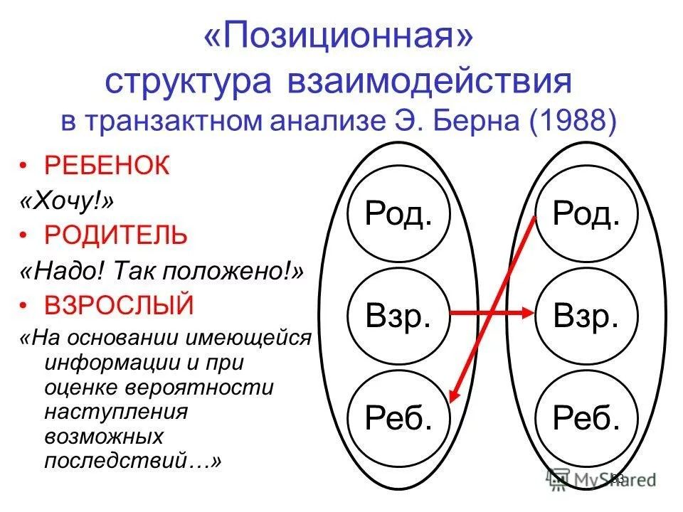
Транзактный анализ (ТА) в психологии – это методика, позволяющая описать и проанализировать поведение отдельного человека или группы. По-другому называется трансакционным анализом. Применяется для лечения сложных психологических проблем. Его автор - психотерапевт Эрик Берн. 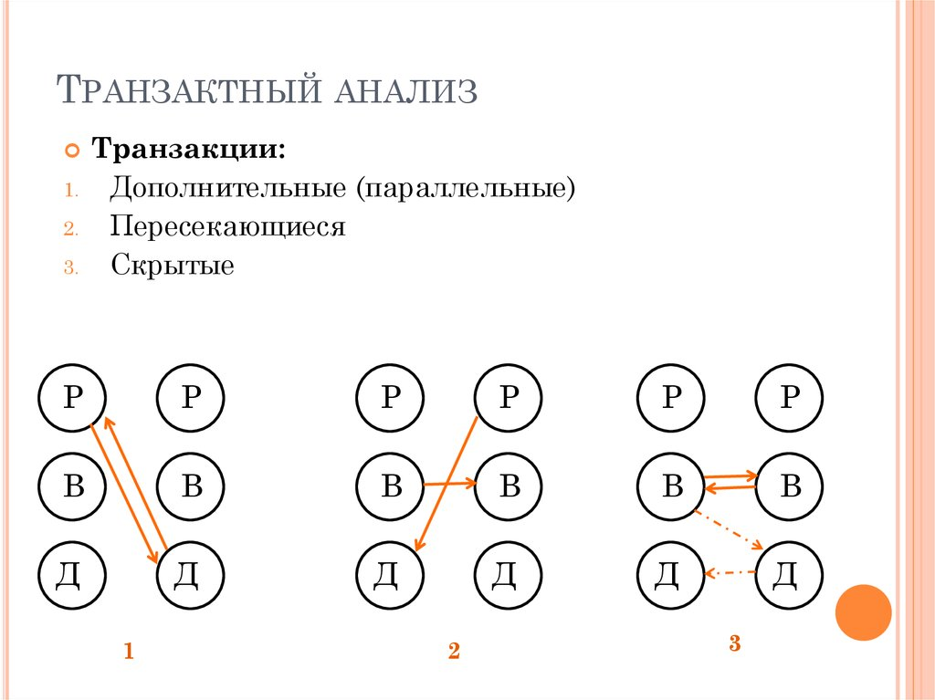
Примеры на транзактный анализ.
Пример: Ребенок (я) желает купить сразу три новых свитера, Родитель (я) считает, что деньги лучше потратить на нужные для работы курсы английского, а Взрослый (я) на основе объективных фактов сделает вывод: курсы действительно необходимы, но и свитер себе позволить можно – в этом месяце один. Таким образом я поочерёдно ставлю себя на позиции разных ролей: Ребёнок-Родитель-Взрослый.
Пример на скрытые транзакции. Пример манипуляции в торговле.
В магазине покупатель выбирает товар, нерешительно рассматривая то более дешевые, то более дорогие вещи.
Продавец: Эта модель лучше, но она, пожалуй, дороговата для Вас ("Взрослый – Взрослый").
Покупатель: Вот ее-то я и возьму ("Ребенок – Взрослый").
Внешне продавец констатировал очевидные факты: высокое качество вещи и невысокие финансовые возможности покупателя. Скрытый смысл этой манипуляции – расчет на желание покупателя хотя бы перед продавцом (и значит, в какой-то мере перед собой) выглядеть респектабельно. Покупатель взял дорогую вещь, погладив свое самолюбие и "утерев" (как ему кажется) нос продавцу. Если рассматривать эту ситуацию с точки зрения ТА, то данная трансакция является разновидностью скрытой трансакции. Продавец, как "Взрослый", утверждает два объективных факта: "эта модель лучше" и "она дороговата для Вас". На видимом, или социальном, уровне оба отверждения адресованы "Взрослому" покупателя, чей ответ от имени "Взрослого" должен был бы звучать так: "Вы правы в обоих отношениях". Однако, скрытый, или психологический посыл опытного продавца нацелен на "Ребенка" покупателя.
Что дает трансактный анализ
В любой ситуации в той или иной степени проявляется каждая из трех позиций Р., В., Д.. Искусство состоит в том, чтобы правильно определить решающую из них, в соответствии с которой и действует человек. Знание этой позиции позволяет предвидеть поведение собеседника и, следовательно, скрыто управлять им посредством введения его в соответствующую позицию.
Пристройка
Известный российский теоретик театра П. М. Ершов, анализируя взаимодействие актеров на сцене, ввел понятие, оказавшееся очень полезным в психологическом анализе, в том числе и в трансактном (см. Ершов П.М. Режиссура как практическая психология. М.: Искусство, 1972).
Это понятие - "пристройка". Пристройка сверху осуществляется при проявлении своего превосходства, пристройка снизу - подчинения, пристройка рядом - равного партнерства. К примеру, начальник - подчиненный, старший - младший; у первых естественна пристройка сверху, у вторых - пристройка снизу. У коллег одного возраста и положения ограниченна пристройка рядом. Попытка осуществить пристройку сверху может вызвать возмущение. Оценка действий другого человека - это пристройка сверху. Комплимент, а тем более лесть - пристройка снизу.
Признаки пристроек
Сверху - стремление доминировать; внешне может выглядеть как поучения, осуждения, советы, порицание, замечания, обращения "ты", "сынок", высокомерные или покровительственные интонации, похлопывание по плечу, стремление занять более высокое место, подача руки ладонью вниз, взгляды сверху вниз и многое другое. Снизу - выглядит как просьба, извинение, оправдание, виноватые или заискивающие интонации, наклоны корпуса, опускание головы, подавание руки ладонью вверх и т.п. На равных - отсутствие пристроек сверху или снизу, стремление к сотрудничеству, информационному обмену, соревнованию; характерны повествовательные интонации, вопросы и т.п. Трансакции. Это понятие является центральным в трансактном анализе.
Трансакцией называется единица взаимодействия партнеров по общению, сопровождающаяся заданием позиций друг друга. Графически это выглядит так: каждый партнер по общению изображается в виде набора всех трех его позиций: Р, В, Д (сверху вниз), а трансакция - стрелкой, идущей от выбранной позиции одного собеседника к предполагаемой позиции другого.
3. Состояния во время коммуникаций
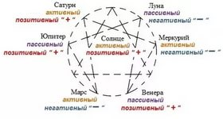

Есть 6 базовых состояний:
активный позитив
пассивный позитив
активный негатив
пассивный негатив
интерес
принятие решения – с сторону да и в сторону нет.
Встаю около зеркала. Улыбаюсь! - это активный позитив. Корчу себе рожицы и главное обращаю внимание на своё внутреннее состояние. Запоминаю его.
Потом задумываюсь о чём-нибудь приятном... хорошем таком. Ухожу в себя. Это пассивный позитив.
Калибрую внутреннее состояние. Какое оно?
Потом представляю своего какого-нибудь врага - начальницу или бывшую подругу. Всем видом пытаюсь дать врагу пинка.
Калибрую состояние. Это активный негатив.
Потом грущу. Думаю о чём-то невесёлом. Это пассивный негатив.
Изображаю интерес и момент принятия решения. Калибрую их в себе. Мысленно играю с ними.
Я получила 6 базовых состояний. Самое главное - я теперь могу отслеживать кто, когда и как на меня влияет (кто вызывает во мне пассивный негатив, например). Этакий антиманипулятор у меня получился. Свой собственный.
Важно - в течение месяца ежедневно по 10 минут упражняться в этих 6 калибровках самой с собой.
Пример регулировки коммуникации с партнёром: прихожу к своей заведующей в кабинет, оцениваю её текущее состояние – она в активном негативе (получила нагоняй от начальства). Первым делом пытаюсь добавить ей ресурса – поднять настроение. С этой целью делаю ей ряд комплиментов, а именно: как вы сегодня хорошо выглядите, что значит молодость, не то, что я. - На что она начинает жаловаться мне на свои проблемы с начальством, на постоянную бумажную рутину и т. д. Пытаюсь ввести её в состояние интереса – вы такая молодая, а уже столького добились: сотрудники вас уважают, ценят, родители – стараются вам помогать в благоустройстве территории ДОУ, довольны вашей работой. А начальство – на то оно и начальство, чтобы придираться; не обращайте внимания. После моих попыток изменить её состояние в сторону позитива, я включила свой ключевой вопрос: можно я сегодня уйду раньше на 2 часа, мне это необходимо в связи с семейными обстоятельствами? На что получила согласие. Таким образом, мне удалось изменить её негативное состояние и управлять коммуникацией с пользой для себя.

4. Организация взаимодействия с партнёром
Предполагается, что наши эмоции имеют корни в так называемых драйвах - основных физиологических врождённых потребностях, таких как: голод, жажда, сексуальное влечение, потребность в выведении продуктов жизнедеятельности, избегание боли и поиск удовольствия (комфорта). Но появилась необходимость более эффективного способа мобилизации энергии (силы) для выживания, стимулирования и направления физической, а со временем, и мыслительной активности, для отбора сигналов, действующих на восприятие мира. Эмоции и чувства стали выполнять постепенно эти функции - по крайней мере, у высокоразвитых животных это уже можно наблюдать. Как результат, возникли первые эмоции, и ставшие базовыми для всех остальных чувств и переживаний - как ответ на потребность выживать и познавать мир. Всего эмоций семь: интерес, радость, печаль, злость, отвращение, страх и удивление. Интересно так же отметить, как связаны были эти базовые эмоции на этапе их возникновения с основными процессами выживания особи и адаптации ее к окружающему миру.
Интерес рождает, мотивирует, подпитывает и усиливает желание изучать окружающий мир, активность и поиск удовольствия.
Радость связана с принятием и поглощением пищи и воды, с удовлетворением влечений (в том числе и сексуальных), это реакция на получение удовольствия.
Печаль - реакция на утрату объекта, приносящего удовольствие.
Злость (гнев) - то, что помогало устранению и разрушению препятствий на пути получения удовольствия (удовлетворения).
Страх - реакция защиты, убегания или предупреждения возможной боли или угрозы.
Отвращение - реакция отторжения.
Удивление - сиюминутная реакция на контакт с чем-то незнакомым, необычным.
Таким образом, по аналогии с музыкой, где семь нот становятся основой для создания бесконечного количества вариантов сочетаний звуков и мелодий, семь основных эмоций становятся базой для создания бесконечных и разнообразных переживаний, чувств и настроений.
В состоянии коммуникации нам должно быть комфортно. У нас нет задачи понравиться партнёру.
Звезда Эриксона. Это 5 принципов, сформулированных Милтоном Эриксоном ⠀ 1. Со всеми все О.К. ⠀ 2. У человека есть все внутренние ресурсы ⠀ 3. Клиент делает наилучший выбор из возможных ⠀ 4. У каждого поведения есть позитивное намерение ⠀ 5. Изменения не только возможны, но и неизбежны.
Функция утверждения: тон Воина
Тактический, директивный, сфокусированный; ориентирован на выживание.
Короткие четкие фразы – указания к действию.
Говорит о насущной необходимости.
Пример:
Либо пан, либо пропал.
Тон Волшебника: ваши слова как бы взлетают вверх и наполняются энергией. Используем данный тон, когда мы приглашаем к участию, вовлекаем, вдохновляем на что-то новое, заинтересовываем перспективой. Тон Волшебника зовет слушателя в будущее, поэтому целесообразно начинать фразу с «Представьте себе…». То, что мы обсуждаем тоном Волшебника, еще не существует и подлежит визуализации — мечта, перспектива, проект. Тон Волшебника выражает энтузиазм, побуждает к творчеству и действию. Пример: представьте себе наш ДОУ через 10 – 15 лет. Какие перспективы с точки зрения современных технических средств нам открываются!
Тон Друга применяется при равнозначном разговоре. Это ровный, доброжелательный тон. Используем его в ежедневной коммуникации с коллегами, во время обсуждения планов, дискуссиях, для обсуждения текущих дел, на встречах с партнерами. Тон Друга — поддерживает то состояние, которое есть. Он теплый, мягкий и открытый, может быть как громкий (бодрый), так и тихий (спокойный). Когда мы применяем тон Друга, смотрим в глаза собеседнику. Можно шутить и смеяться. Общение может проходить стоя, за столом, за чашкой кофе. Пример: на сегодняшнем педсовете нашей основной темой является тема «Психологические инструменты и технологии в организации образовательного и воспитательного процессов в условиях реализации ФГОС»
Тон Мудреца используется для информационных встреч, когда нужно ответственно донести достаточно масштабную информацию, для описания новых процедур. Предполагает перечисления, описание. Тон Мудреца спокоен, монотонен, в меру доброжелателен. Когда мы применяем тон Мудреца, можно встать рядом со слушателем и спокойно и ровно донести до него ситуацию. Пример: начиная с понедельника мы будем работать в новой системе отчетности. Я рекомендую ответственно заполнять все данные. 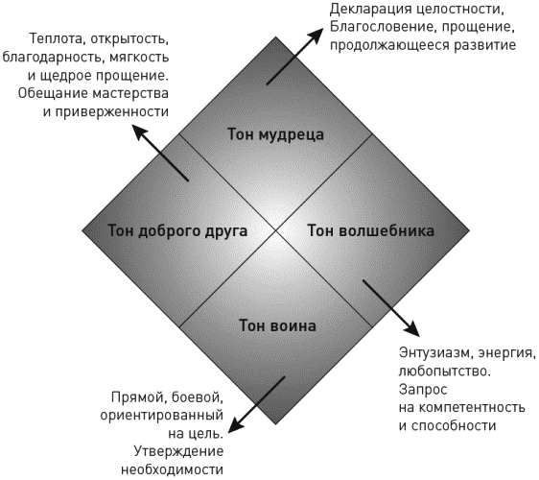

5.Структура логических уровней
Если на душе тяжко, в жизни преобладают негативные события, трудно найти общий язык с окружающими, значит срочно пора навести порядок внутри себя, провести генеральную уборку и расставить все в порядке по местам. В этом великолепно помогает проверенная временем модель логических уровней, а по-другому – пирамида Дилтса. Это простой и надежный инструмент, который подходит для поиска решений многих сложных и проблемных ситуаций, может сдвинуть с мертвой точки старые неразрешимые проблемы, помогает избавиться от деструктивных привычек и, в целом, разобраться в себе и навести порядок во внутреннем мире. Практическое применение модели логических уровней Дилтса. Модель логических уровней описывает живую систему, которой может выступать отдельно взятый человек, либо целая компания или общество. Модель состоит из 6 уровней. Уровни этой системы (пирамиды), как полочки, на которые разобран наш внутренний мир.
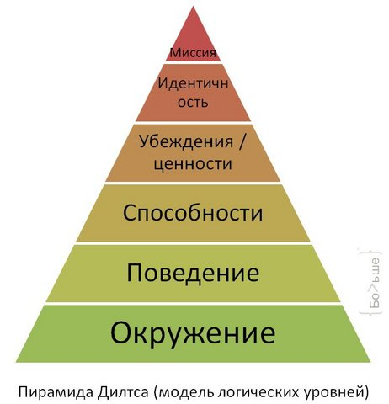
Пройдемся по уровням снизу вверх. Окружение. Самый нижний уровень, базовый. Это условия, наша среда обитания, наш окружающий мир, предметы, люди, места, даты, сроки и все-все-все, что нас окружает. Это то, с чем мы сталкиваемся, контактируем, взаимодействуем в своей повседневной деятельности. Поведение. Второй уровень, который включает в себя все, что связано с деятельностью человека (организации). Это уровень деятельности человека. Так как действия производятся над чем-то (с кем-то, чем-то, где-то или когда-то), этот логический уровень самым тесным образом связан с нижним уровнем – окружением. На двух нижних уровнях – окружения и поведения – и происходит наша жизнь. На этих уровнях находится то, к чему в итоге сводится большинство наших целей (получение удовольствия, переживание эмоций, внимание, повышение собственной значимости, общение, деньги, секс, изучение чего-то интересного). Просьбы и требования, а также подавляющее число служебной «манипуляции» (приказы руководства что-то сделать, командование, указания и т.п.) также находятся на этих двух логических уровнях. Способности. Уровень, который обусловливает наше поведение, является источником и направлением движения. Можно также сказать, что это уровень опыта, который стоит за нашим восприятием окружения. Убеждения и ценности. Это уровень, вобравший в себя весь опыт человека. Убеждения и ценности формируются под влиянием большого числа факторов: семья, школа, друзья, окружение, среда, культура и т.д. На этом уровне нет места оправданиям, почему я что-то не сделал, – здесь только ответы «Как этого достичь?». Это уровень ответов на вопрос «Почему человек сделал именно так?». Разбираем проблему на составные части, отвечая на простые вопросы. Идентичность. Предпоследний уровень выстраивает связь с нашей личностной ролью. Это роль, которую мы преимущественно играем, – балагур, мать, герой, бизнесмен, друг, любовник, ребенок, мачо, учитель и т.д. На этом уровне главный вопрос – «Кто я?», то есть каким я представляю себя и мир вокруг? Какие убеждения, ценности, способности и поведение преобладают в каждой из ролей? Миссия. Это уровень духовности, отвечающий на вопросы «Зачем? Ради чего? В чем смысл?». Он строится на нашем видении больших систем за пределами себя, которые «окружают» конкретные роли, ценности, убеждения, мысли, действия или ощущения. Это уровень духа личности или организации.
ПРИМЕРЫ:
Итак, мы разобрались с «полочками» системы логических уровней. Теперь рассмотрим, как с ними работать. Сделаем это на примере проблем разных «весовых категорий»: меня никто не любит, я никому не нужна; не могу вставать по будильнику – откладываю подъем на 5 минут по пять, шесть раз; не могу найти общий язык с N. Приступим к разбору первой нашей проблемы. Вначале разбираем ее на составные части снизу вверх, отвечая на простые вопросы, которые должны показать нам, на каком уровне пирамиды расположены части этой проблемы.

«МЕНЯ НИКТО НЕ ЛЮБИТ»: РАСКЛАДЫВАЕМ ПО «ПОЛОЧКАМ»
Окружение. Кто должен меня любить? Как ко мне должны относиться? Оля, Настя, мама, брат, Игорь, коллеги в отделе, начальник и, конечно же, Костя. Остальные – тоже неплохо бы. Должны уважать меня, хорошо и доброжелательно относиться, принимать за свою. Поведение. Какое поведение, какие действия со стороны окружающих я хочу увидеть? Мне оказывают всяческое внимание, слушают, мое мнение учитывают, советуются со мной, ставят меня в пример, тратят на меня свое время, получают удовольствие от общения со мной, зовут с собой. Способности. Благодаря чему я буду нравиться лю- дям? Какие навыки надо развивать? Умение слушать, повысить эрудированность в экономических вопросах, начать готовить «вкусняшки», завести блог и собирать интересную нам информацию, прочитать 4 книги по своей специальности и применить на работе прочитанное. Потихоньку обновить гардероб в сторону классики, научиться ходить на шпильках. Убеждения и ценности. Для чего мне всеобщая любовь? Почему я хочу быть всем нужной? Те, кого не любят, – плохие. Плохим быть нельзя. С детства учили, что надо нравиться учителю, соседу, дяде, тете. Те, кого не любят, – асоциальные типы, изгои общества. Кроме того, я очень люблю, когда мне оказывают внимание. Я без внимания жить не могу. Идентичность. Кто я, человек, любимый всеми и нужный всем? Какова моя роль, которую я играю? Я центр внимания и притяжения. Миссия. Ради чего я все это делаю? Чтобы нравиться самой себе.
НА ДВА УРОВНЯ ВЫШЕ
Эйнштейн писал: «Никакую проблему нельзя решить на том уровне, на котором она возникла». Сделал он это, вовсе не имея в виду пирамиду Дилтса, но его слова очень точно характеризуют подход к решению своих внутренних проблем. Решение проблемы (или то, что может существенно сдвинуть ее с мертвой точки) надо искать на более высоких уровнях системы логических уровней. Чаще всего наиболее эффективное решение расположено на два уровня выше «полочки», на которой проблема находится. Смотрим на остальные наши примеры. Не могу вставать по будильнику – откладываю подъем на 5 минут по пять, шесть раз. Предположим, главная проблема расположена на уровне поведения. Тогда, скорее всего, наиболее эффективное лекарство следует искать на уровне убеждений, ценностей. Какую ценность я реализую, когда не встаю по будильнику? Какие ценности я реализую, когда начну вставать по первому сигналу? Не могу найти общий язык с N. Допустим, главная проблема определена на уровне окружения. Для поиска решения стоит наиболее пристально рассмотреть уровень способностей. Какие способности (опыт, навыки, умения) не позволяют мне находить общий язык с N? Приобретение каких навыков поможет в этом? Обнаружив главную сложность в случае с «Меня никто не любит» на уровне убеждений, нужно переходить в поиске решений на ступеньку миссии. Допустим, вы разобрались в том, что главная сложность заключается в изменении личных убеждений относительно того, почему я должен нравиться окружающим. Вы осознали, что нравиться вам хочется по двум причинам. Первая – это банальное получение удовольствия. Вторая – это долг той программе, которую в вас заложили с самого детства. Нравиться другим важно и нужно. Из-за последнего в нас разрастается оценочное мнение, которое мы ставим во главу угла всей своей деятельности. В результате самым главным мотивом становится то, что о нас скажут или подумают. Решением на уровне миссии может стать пересмотр ценности всеобщей любви. 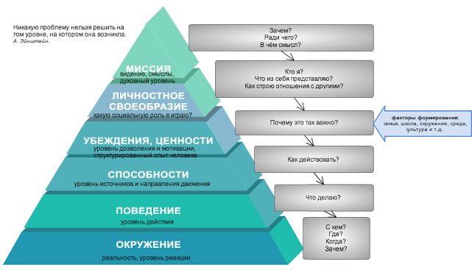
6. Каналы восприятия
Цель: развить и скорректировать визуальную, аудиальную и кинестетическую модальности, сделав восприятие окружающей среды гармоничным; научиться слышать интуицию, тем самым укрепляя веру в себя и свои силы. Данная терминология "чувства внешние и внутренние" часто вызывает споры. Поэтому целесообразно будет остановиться на этом вопросе и объяснить свое понимание. Обратимся к корифею российской психологии Е.П. Ильину и его фундаментальному труду "Эмоции и чувства", где он пишет: "Житейское понимание слова "чувство" настолько широко, что теряет конкретное содержание. Это и обозначение ощущений ("чувство боли"), и возвращение сознания после обморока ("прийти в чувство"), и самооценка (чувство собственного достоинства, чувство собственной неполноценности) и т.п. Многофункциональное использование слова "чувство" выражается и в словах "чувствовать", "предчувствовать", "чувствительность". Так, говорят "я почувствовал", вместо того чтобы сказать "я ощутил", или "я чувствую" вместо того чтобы сказать "я думаю (полагаю, предвижу)". Говорят также об органах чувств, хотя очевидно, что речь идет об органах ощущений, об анализаторах. С другой стороны, говорят об "острых ощущениях", хотя ясно, что речь идет об эмоции страха.
Однако понятие "чувство" смешивается не только с ощущениями, но и с интеллектуальными процессами и состояниями человека. Например, у К.Д. Ушинского в его труде "Человек как предмет воспитания" подробно рассматриваются такие "умственные чувства", как чувство сходства и различия, чувство умственного напряжения, чувство ожидания, чувство неожиданности, чувство обмана, чувство сомнения (нерешительности), чувство уверенности, чувство непримиримого контраста, чувство успеха. К сожалению, это имеет место не только в прошлом, но и сейчас". Классификация внешних чувств как каналов восприятия делится на три модальности: визуальную, аудиальную, кинестетическую, которые мы конкретно и развиваем. У человека пять основных источников восприятия (внешние чувства), но три модальности: визуальная, аудиальная и кинестетическая, в которой объединены вкус, обоняние, тактильные ощущения. Визуальная модальность означает, что основное постижение мира человеком и обучение осуществляется через зрительный канал. Аудиальная модальность – основное восприятие окружающего мира идет через слуховой канал. Кинестетическая – основную роль в постижении мира играют движения, действия и прикосновения.
Упражнения, рекомендации для гармонизации каналов восприятия и развития интуиции
Визуалу, т.е. тому, у кого доминирующей модальностью является визуальная, необходимо хорошо представить знакомый предмет во всех красках, чертах и постепенно «выводить» его на другие каналы. А именно: аудиализировать – т.е., рассказывая вслух, менять при этом ритм и интонацию; кинестезировать – т.е. представляя предмет, ясно ощущать его вкус, запах, текстуру. Кинестетику, т.е. тому, у которого доминирующей модальностью является кинестетическая, лучше всего начать работу с будущим творением через написание или "воздушные скульптуры", то есть, через кинестетический канал восприятия. Закрепившись в кинестетике, вывести на визуальный канал – нарисовать. Потом на аудиальный – рассказать вслух (с интонациями). Опять перевести внутрь при помощи внутреннего потока образов. Аудиалу, т.е. тому, у кого приоритетно развита аудиальная модальность, вначале лучше "наговорить" знакомый образ, "напеть". Затем перевести в другие модальности. Внутренний просмотр потока образов здесь тоже очень хорош. Вербальный интеллект – это, как правило, интеллект аудиала, поэтомувизуалу и кинестетику надо именно на вербалику обратить серьезное внимание. Такое качество как спонтанная визуализация (ярко "видимый" поток образов) – интеллект визуала, следовательно, аудиалу и кинестетику для гармонизации его необходимо развивать. Яркие ощущения, чувства – прерогатива кинестетика, тогда как визуалу и аудиалу над ними необходимо поработать. Можно проводить целенаправленные занятия с художественными образами, потому что развитое образное мышление как бы автоматически "включает" все модальности. Но и в этом случае, для быстрейшей корректировки, упор надо делать на более слабые, развивая и подтягивая их к уровню сильных. Упражнение, развивающее несколько модальностей одновременно: "Давайте познакомимся". Все становятся в круг, по которому бросается мяч. Тот, у кого мяч в руках говорит: «Я – Витя, а ты?» и бросает мяч тому, чье имя хочет узнать. Получивший мяч делает то же самое и так до тех пор, пока все не назовут свои имена. С закрытыми глазами. 1.Построиться по росту.2. Построить геометрическую фигуру.
7. Как вскрывать систему ценностей
Казалось бы, прописная истина. Однако если мы посмотрим на отношения людей, то увидим, что каждый человек отстаивает свою систему ценностей с пеной в горле, не обращая внимания на доводы собеседника! Вывод: ценности у всех разные! Это ключевой момент жизни. Важный вывод: Ценности определяют качество и уровень жизни человека. Меняем ценности, меняем жизнь. Чем сильнее отличаются ценности, тем меньше вероятность столкновения интересов. Поэтому для профессионала в любой сфере важно научиться определять систему ценностей человека, ведь именно она показывает, какие решения будет принимать человек в своей жизни. Навык определения системы ценностей человека — это ключевая компетенция любого педагога. Ценность — это что-то сильно полезное для нас на каком-то промежутке нашей жизни. Ценность — это способность блага удовлетворить нашу потребность. Например, в детстве невероятной ценностью могут обладать фантики от жвачек, а в старости ценностью может быть самостоятельный подъем с кровати. Ценность может быть материальной или духовной, осознаваемой или неосознанной, локальной или стратегической. Система ценности есть у всех людей, а вот осознают ее лишь единицы! Вывод: я могу выбрать для себя любые ценности. И это хорошая новость : я могу рассматривать личные ценности, а могу искать вечные ценности. Мои ценности могут меняться в зависимости от контекста, в котором я нахожусь. Важный вывод: Постойте! Значит, я сама могу определять то, что для меня будет ценно здесь и сейчас??? Да, можешь. Это значит, что я могу изменить систему ценностей своей жизни??? Конечно. А почему же я не меняла систему своих ценностей до сегодняшнего дня? Ты меняла. Ты просто не задумывалась об этом : Твои ценности менялись, а ты не успевала понять, что же по-настоящему полезно для твоей жизни. Это кажется абсурдным, но я завишу от своих ценностей, сама того не осознавая Например, к тотально неосознаваемым ценностям можно отнести воду, воздух, землю, тепло и т.д. Я живу так, как будто это естественное положение вещей. Однако, если с питьевой водой или теплом случится кризис, я сразу понимаю, какую ценность они для мня имели. Вывод: мои ценности важны, если они осознаваемы. Часто понятие зависимость упирается в надобность и количество. Чем в большем количестве мне нужна какая-то ценность, и чем больше я в ней нуждаюсь, тем более зависимой становлюсь. Самое интересное дальше: когда ценность человека вступает во внешний конфликт с правильностью. А правильность, как я понимаю, у всех разная. Например, девушка живет в полной семье, а выходит замуж за парня, у которого никогда не было отца. Влюбляются, женятся, живут. В первый же месяц девушка понимает, что все домашние обязанности она выполняет сама, а ее благоверный даже не собирается задумываться на эту тему. Она выставляет ноту протеста, на что получает весомый аргумент: У нас дома все это делала мама! В голове девушки кризис ценностей: а) Я его люблю и это для меня ценность! б) В нашей семье всегда и всем помогал папа, и это для меня ценность! Разрыв мозга! Вывод: все, что для нас ценно, может быть правильно и неправильно одновременно, в зависимости от контекста! Как разобраться с системой ценностей человека? В целом, для обычного человека из социума, система ценностей человека выглядит так: 1. Здоровье (воспринимается, как главная ценность, все остальное купим) 2. Материальное благополучие (гарантированно входит в первую тройку сегодняшних социальных ценностей) 3. Родственники, семья и любовь (женщинами воспринимается, как более важная ценность, нежели мужчинами) 4. Работа и карьера (мужчинами воспринимается, как более значимая ценность) 5. Духовные ценности (обычно активируются в критические моменты жизни) 6. Самореализация и само актуализация (человек не осознает эту ценность, а социум ее всячески «затирает») 7. Отдых (бессознательная ценность в вечно неопределенных рамках) 8. Стабильность (осознанная ценность, возникающая под давлением страха) 9. Свобода (книжная ценность, с которой никто не знает, что делать) 10. Творчество (слабо формализуемая ценность). Конечно, порядок ценностей у всех свой. Но в целом, система ценностей обычного человека однотипна и проста. Разобраться со своей системой ценностей можно ответив на три вопроса: 1. Ради чего я делаю то, что делаю? 2. Какую цену я готова за это заплатить? 3. Какой результат хочу получить?
8. Способы организации информации
Традукция или аналогия - это вывод об элементе, переносящий на него свойства другого элемента, или, что одно и то же, суждение о системе, переносящее на неё свойства другой системы. Например, звуковые волны способны к интерференции, свет имеет волновую природу, следовательно, свет тоже способен к интерференции. Итак, индукция - это суждение от частного к общему, дедукция - от общего к частному, а традукция - от частного к частному, или от общего к общему. В течение длительного времени считалось, что помимо трех известных законов логики могут существовать другие типы умозаключений. Однако их поиск не дал положительных результатов. Как только создавалось впечатление, что найден новый вид умозаключения, сразу выяснялось, что его можно свести к одному из трёх уже известных. За два тысячелетия развития формальной логики никому не удалось прибавить к трём общепризнанным схемам рассуждений какой-нибудь новый тип переработки информации. Это позволяет утверждать, что не существует никаких форм умозаключений, кроме трёх указанных. 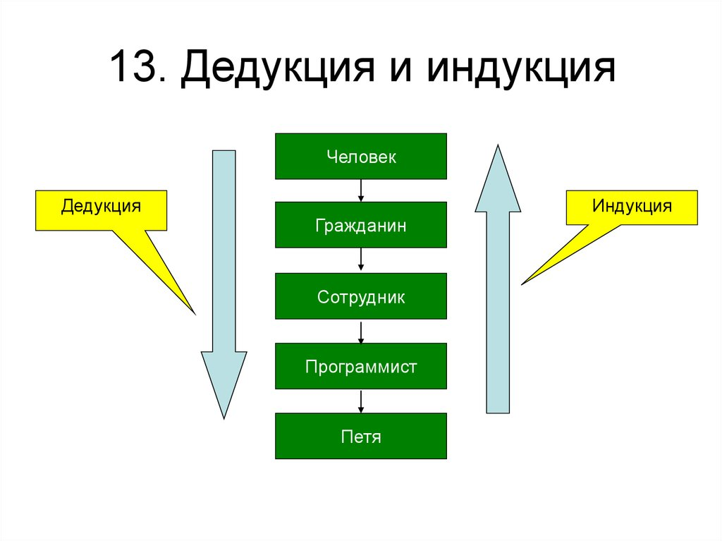
9. Шаблоны поведения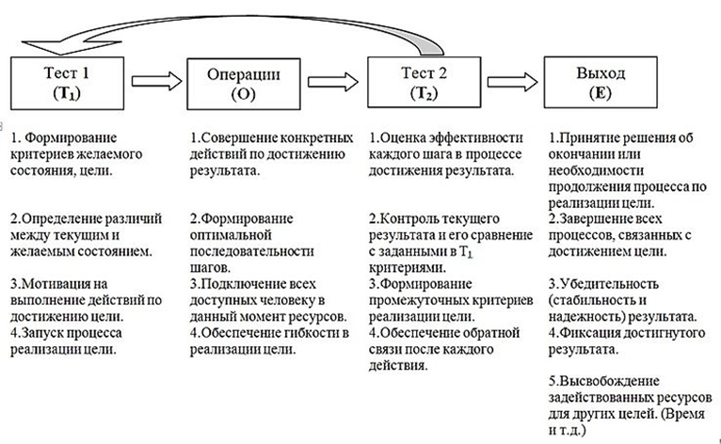
Модель Т.О.Т.Е. — это стратегия в НЛП (НЛП - нейролингвистическое программирование), лежащая в основе любого нашего поведения, и буквально означает «Тест/Триггер»-«Операция»-«Тест2»-«Выход». Если навскидку, то дни каждого второго человека состоят из приблизительно 50% «перманентно открытых браузерных вкладок» в виде незаконченных дел и недостигнутых целей. Мы регулярно что-то начинаем, иногда продолжаем и редко заканчиваем, загружая нашу «оперативную память» и обрекая нашу производительность тлеть, как угольки. Модель TOTE (eng. tote, произносится как «тоут») в НЛП – это именно то, что занимает ум всякого человека изо дня в день. Каждый большой или малый жизненный процесс можно разложить по этим четырём буквам. Сама модель TOTE позаимствована НЛПерами у психологов, которые впервые описали её в 1960 году как модель для исследования в области поведения животных и людей. Модель «ТОТЕ» в НЛП расшифровывается так: Т – Test1 (триггер). Это спусковой крючок, ведущий нас к формированию цели. Триггер запускает весь процесс, и им может стать все что угодно: вскользь брошенная кем-то фраза, увиденное фото, собственная мысль, физиологический порыв. Почему этот этап можно назвать «Тест1»? Потому что появление триггера само по себе является первой оценкой разницы между нынешним состоянием и желаемым, от неё отталкивается весь остальной процесс. О – Оperate (действие). Логичное продолжение триггера. Действия, которые должны привести к его реализации, удовлетворению, движению к цели: Т – Test2 (проверка). Это сравнение между желаемым и достигнутым, оценка полученного результата; Е – Exit (выход). Это либо завершение действия/операции в случае совпадения желаемого и достигнутого, либо: корректировка цели корректировка действий и возвращение на этап Operate отказ от цели
НЛП Модель ТОТЕ в повседневной жизни, где НЛП -нейролингвистическое программирование. Незаконченные дела возвращаются снова и снова, грызут нас и точат, как зубная боль, и на них, как на дрожжах, в наших умах бродит горькое ядовитое зелье: вина и стыд.
«Волчья Тень», Чарльз де Линт
Возьмем для иллюстрации такой привычный процесс, как обед. Как я понимаю, что пора идти обедать? У кого-то начинает урчать в животе или «сосать под ложечкой» от голода; кто-то ест по часам, и уже наступило время; кому-то стало скучно, и он решил избавиться от скуки, перекусив; кто-то почувствовал аппетитный запах еды. Всё это является ничем иным, как триггером, который нуждается в удовлетворении. Потом я иду туда, где есть еда, выбираю или готовлю себе то, что нравится или то, что нужно съесть, и ем. Это – действие. Как я понимаю, что уже хватит есть? Кто-то ощущает сытость в желудке, кто-то руководствуется наглядным количеством съеденного, у кого-то пропало настроение есть. Как-то я чувствую, что еда мне больше не нужна. Это был тест2. И вот я прекраю есть и иду дальше заниматься другими делами – вот и выход. ТОТЕ под названием «обед» закрыт. Именно два последних пункта — Тест2 и Выход являются теми звеньями, которые часто ускользают из виду. Это приводит к созданию безвыходного и нескончаемого тоута. Почему так? Проблема в том, что не из всех тоутов имеются выходы — человек просто забывает или не может их создать. Не обозначив, из-за чего и как я закончу процесс, он так и остается на уровне действия (процесса), как бы «зависая» там.
Выводы. Я отслеживаю все открывающиеся у меня ТОТЕ — от возникшего желания купить увиденную в Инстаграме вещь или прочесть статью до цели переехать жить во Францию или найти будущего мужа; сканирую свои тоуты в момент их зарождения: откуда растут ноги у этого желания, возможна ли его реализация в принципе, актуально ли оно сейчас, есть ли вещи приоритетней и т.д.; провожу проверку (Тест2), чтобы сверяться с координатами; официально закрываю в уме те дела, которые утратили актуальность или временно невыполнимы. Если что-то хочется сделать в будущем, просто выношу это на бумагу, чтобы не занимать пространство в голове; открываю себе минимальное количество длительных тоутов (грандиозных задач, требующих длительных усилий) и ставлю четкие критерии их закрытия и окончания этапа operate; отслежмваю свои «кнопки включения», и я сходу буду отлавливать влияние, которое оказывают медиа и окружающие на моё сознание. Это не обязано сделать меня скептичной ко всей входящей информации, а лишь призвано дать мне право выбора. А наличие выбора – это всегда лучше, чем его отсутствие. Пример на планирование конкретной цели по плану: 1.Конкретика, 2.Реальная цель ( от минимума до максимума), 3. Задача определена во времени,4. Если не привязана по дате, нужно разукрупнить, 5.Определить самое слабое звено,6. Где, как, с кем (контекст задачи), 7.Личный контроль реализации своих задач, 8.Проверка на экологичность. А теперь мой вариант на планирование задачи: последнее время я стала плохо себя чувствовать – беспокоят скачки артериального давления. Ставлю перед собой задачу в формате настоящего времени: повысить качество жизни (конкретика); реальная цель – где-то посередине между минимумом и максимумом; по времени – в течение трёх месяцев; задачу разукрупняю: 1) режим питания (исключить соль, сахар, любое масло, жиры, включить – орехи, фрукты, овощи, обезжиренный творог); 2) спать 9 часов в сутки; 3) больше двигаться – прогулки на воздухе, занятия спортом; 4) меньше нервничать – избегать конфликтных ситуаций; 5) больше общаться с приятными людьми. Далее определяю самое слабое звено – это режим питания. Реализация самого слабого звена определяет успех всего проекта. В чём трудность с реализацией режима питания? Во-первых, фрукты и овощи в магазинах хорошего качества найти трудно; во-вторых, трудно вообще отказаться от соли и сахара; в-третьих, всегда хочется того, что нельзя и преодолеть свою тягу к «плохим» продуктам для меня очень тяжело. Делаю себе внушение: если я это сделаю, то точно буду там, где хочу. Дальше выхожу на анализ ресурсов: какие препятствия есть, какие могут возникнуть: препятствия материального характера (дороговизна нужных мне продуктов, например, орехов), трудно выполнить режим питания из-за графика работы (не могу принимать пищу в одно и тоже время). Ищу скрытые ресурсы, но не нахожу. Дальше подключаю личный контроль за реализацией своей задачи и проверяю её на экологичность: как это повлияет на меня (думаю, что очень хорошо), на друзей и знакомых ( не очень хорошо – придётся сосредоточиться вплотную на своей проблеме, поэтому на друзей и знакомых останется меньше времени чем раньше), на коллег по работе (думаю, что никак).
С термином «ресурсное состояние» часто сталкиваются те, кто интересуется психологией и НЛП. Но узнать о нем нужно каждому человеку. Также стоит научиться входить в ресурсное состояние, жить в нем. Это поможет использовать внутренние энергии для решения простых и сложных задач. Особенно важно научиться технике ресурсного состояния людям, утратившим мотивацию. Мне тоже знакома такая ситуация. И вроде бы все хорошо, но сил двигаться вперед не осталось. Да и желания уже нет. Кажется, что достичь успеха не получится. Что делать в таком случае? Как восполнить ресурсы? Было ли у вас ощущение, что жизнь наладилась? Есть все, что нужно для счастья: карьера, деньги, любимый человек, возможность путешествовать и т.д. Можно ни о чем не переживать. Так вот, это называется ресурсным состоянием. Человек полон сил и энергии, ставит и достигает цели, ощущает себя счастливым. Он готов взяться за решение любой задачи независимо от сложности. Важность ресурсного состояния сложно переоценить. В качестве наглядного примера представьте успешную женщину. Она многофункциональна. Успевает справляться с рабочими и домашними делами. Кроме того, у нее остается энергия для общения с семьей. К сожалению, всегда поддерживать ресурсное состояние человека невозможно. Все из-за того, что оно включает в себя пять аспектов: физическое здоровье; заинтересованность; эмоциональная стабильность; мотивация; время. При отсутствии одного все успевать, быть энергичными становится на порядок сложнее. Противоположностью ресурсного состояния является, так называемое, «нересурсное состояние». Характеризуется сужением «угла обзора». Человек видит единственный вариант выхода из ситуации и тот его не слишком устраивает. Отличие ресурсного и нересурсного состояний заключается в способности и готовности (или неспособности и неготовности) личности на данный момент времени принять максимально выгодное для нее решение. И это не обязательно позитивное эмоциональное состояние: оно должно стимулировать к продуктивной деятельности. Если я осознала, что нахожусь в нересурсном состоянии, самое время предпринять важные и необходимые действия для выхода из него. И первое, поблагодарю себя за осознание своего состояния: это бесценный подарок самой себе, это ключевой и поворотный момент в моей жизни. Если у меня не получается найти ресурсные состояния в сложившейся ситуации, то обращаюсь к психологу. Вместе мы найдем выход, и я останусь с навыками - входить в ресурсное состояние самостоятельно.
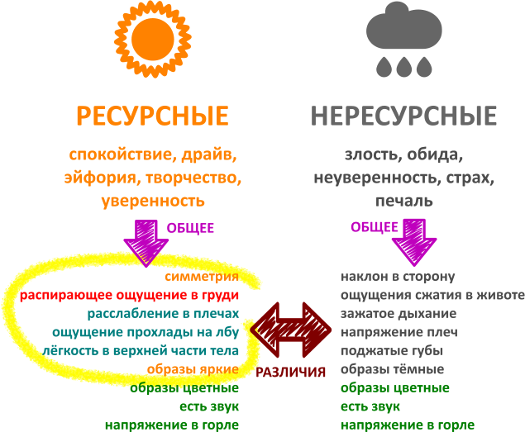
10.Волевая система координат

Находящийся в центре «волевой системы координат» человек в состоянии
контролировать свои цели, совершаемые им действия, анализировать
возникающие препятствия (как внутренние, так и внешние) и самое главное – он способен контролировать, анализировать и осознавать течение времени.
Оказавшись за пределами «волевой системы координат» у человека, в одном
случае, (позиция 1), выпадает блок «действия»; о втором случае - блок «цели» (позиция 2), в третьем случае - блок «времени» (позиция 3). Отражение в психике человека системы временных отношений в понятиях «прошлое», «настоящее», Любое действие совершается не только в пространстве, а заслуживает особого внимания определение воли, которое вводит еще один критерий – критерий времени. «Способность начинать и исполнять действие определенным образом, в данном времени и пространстве, преодолевая при этом внутренние препятствия (т.е. свои непосредственные желания и стремления); способность субъекта к сознательному управлению своим поведением, мобилизация сил на преодоление трудностей, стоящих на пути к цели» – это, по мнению Г.М. Коджаспировой, и есть воля. Как видно из приведенных выше определений ни в одном из них, кроме последнего, нет указания на продолжительность волевого действия. Любое действие совершается не только в пространстве, а и во времени. И такие категории как скорость, длительность, интенсивность содержат в себе фактор времени изначально. «Время» – это ключевая составляющая предложенной «волевой системы координат», объединяющая «цели», «мотивы», «препятствия (внешние и внутренние)», «действия» человека и его разум (сознание). Находящийся в центре «волевой системы координат» человек в состоянии контролировать свои цели, совершаемые им действия, анализировать возникающие препятствия (как внутренние, так и внешние) и самое главное – он способен контролировать, анализировать и осознавать течение времени. Оказавшись за пределами «волевой системы координат» у человека, в одном случае, (позиция 1), выпадает блок «действия»; о втором случае – блок «цели»(позиция 2), в третьем случае – блок «времени» (позиция 3). Отражение в психике человека системы временных отношений в понятиях «прошлое», (внешние и внутренние). Волевая система «настоящее», «будущее», представляет собой время психологическое, преднамеренное действие, отстаивающее убеждение человека и совершаемое именно в настоящем – это, по мнению Ф. Зимбардо и Дж. Бойда, и есть свободная воля. Е.И. Головахой и А.А. Кроником сделан вывод о «существовании трех основных свойств психологического времени: степень дискретности, напряженности и эмоциональная оценка диапазона времени». На основании представлений о трёхмерном пространстве была предложена схема временного пространства волевого действия (ВПВД). Проанализированы и описаны её плоскости. Введены соответствующие коэффициенты описания. Пространство может рассматриваться как временное пространство волевого действия в отношении реализации одной сознательно поставленной цели. Рассмотрим поочередно плоскости этого «временно́го пространства». Их три. Плоскость «Мечты», плоскость «Реализации», плоскость «Интенсивности». Плоскость «Мечты» образована «линией времени» и осью времени наступления события (осью цели), заданной вектором движения к цели (0п). Плоскость «Реализации» образована осью цели, заданной вектором движения к цели (0п) и осью суммарного времени действия в направлении цели, заданной вектором суммарно затрачиваемого времени, вектором( 0с).Плоскость «Интенсивности» образована осью суммарного времени действия в направлении цели, заданной вектором (0с), и «линией времени». Движение человека в каждой временной плоскости может быть описано с учетом введения «коэффициентов»: «коэффициента мечты» (Км); «коэффициента реализации» (Кр); «коэффициента интенсивности» (Ки). Координата на оси реализации определяет заданное время наступления события. Координата на оси суммарно затрачиваемого времени позволяет точно определить количество времени, которое человек уделил реализации цели, а координата на «линии времени» (час, день, месяц, год) точно определяет количество времени прошедшее с момента принятия человеком решения. Сформированная и проанализированная нами выше схема «временно́го пространства» волевого действия в частности, позволяет человеку отрефлексировать, и осознать наличие у него отдельных целей в жизни, а так же соизмерить свой собственный вклад в их реализацию.

Волевая система координат

Человек Цели
(позиция 3)
Человек
Препятствия (позиция 1)
(внешние и внутренние)
Мотив Человек

Действие Время

Человек
(позиция 2)

Плоскости временного пространства
Предшествующее прошлое
Р
Ближайшее предстоящее будущее
Плоскость «реализации» Плоскость « мечты»

0
Начало координат
Линия времени
Плоскость «интенсивности"
С
Ось суммарного времени действия в направлении цели
11. Работа и социальные связи

Рабочие и социальные отношения
Отношения с самим собой

Человек

Пост травма
Детские родительские отношения

Интимно-личностные отношения

Чтобы решить в какой из этих пяти видов отношений существуют проблемы, нужно провести такой опыт: взять пять листочков бумаги, написать на них пять видов отношений, указанных на рисунке (см. выше) и разложить эти листы на полу надписями во внутрь на расстоянии одного метра друг от друга. Затем нужно постоять на каждом листе, расслабиться и постараться услышать (почувствовать) реакцию своего тела. Перед началом данного эксперимента я не верила, что моё тело как-то среагирует в процессе эксперимента, но кое-какие реакции я всё же получила: постояв на листе с надписью «Рабочие и социальные отношения», меня бросило в жар; на листах с надписями «Детские родительские отношения», «Интимно-личностные отношения» я, откровенно говоря, не почувствовала ничего; а на листе «Пост травма» у меня возникли мысли о моих недавно «ушедших» родителях – что совершенно совпало с содержанием текста на листе. Отсюда можно сделать вывод: что наше тело способно считывать проблему нашего сознания, что и показал данный эксперимент. Связь сознание – тело очень важна. Я понимаю, что нужно решать проблему и включаю тело.
Тело
Сознание

12. Стратегия поведения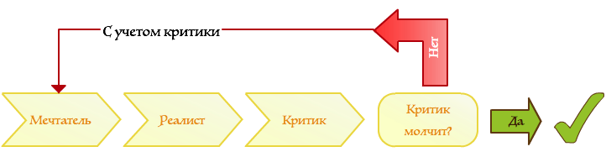
Техника «Стратегия творчества Уолта Диснея»

МЕЧТАТЕЛЬ
Сначала он создавал свои творения в мечтах. Он проживал жизнь своих героев, прочувствовал их образы, характеры, поведение и внешность. Именно в его мечтах они оживали, а затем создавался замысел, который чуть позже превращался в сюжет его мульфильма или фильма.
Как Мечтатель он использовал визуальные модальности. Это позволяло ему ярко и очень детально описывать образы. В этом состоянии он обращался в будущее.
РЕАЛИСТ
После этого Дисней просчитывал бюджет, который ему требовался, оценивал свои ресурсы и время.
Ему было важно понять: как его мечта превратиться в реальность?
Реалист действовал из настоящего времени и обращался к кинестетической модальности ( что он чувствует по-поводу этого?). Для него были важны конкретные шаги и весь процесс в целом.
КРИТИК
Здесь Дисней использовал критическую оценку своего будущего детища.
Насколько его творение понравится зрителю? Нет ли чего- то лишнего?
У критика во главе стоит логика, и он обращается к опыту прошлого: "Каких ошибок можно избежать?"
"Что может вызвать противоречие?"
Елена Денисенко - бизнес-тренер и коуч международного класса – рассказывала, что до сих пор на его киностудии используют такой подход. Стены каждой из комнат выкрашены в определенный цвет.
В первом помещении, где рождается мечта, царит творческий беспорядок и вдохновляющая атмосфера. Именно там создаются первые прообразы будущих героев.
Во второй комнате царит совсем другая, деловая атмосфера. В этой комнате строгая обстановка и совсем другой настрой.
Третья комната отличается от первых двух и обстановкой и характером.
Будущие герои мультипликационных фильмов по несколько раз проходят все 3 комнаты. В результате художники оставляют самый наилучший вариант.
Этот подход прост и одновременно гениален!
В каждом человеке благополучно живут все эти роли.
Каждая из них имеет и сильные и слабые стороны. В реальной жизни эти роли часто смешаны и какая-то может преобладать (к примеру, Критика).
В этом случае мы можем задвинуть своего МЕЧТАТЕЛЯ и не получить нужного вдохновения.
Если же у человека преобладает МЕЧТАТЕЛЬ, то тоже ничего хорошего не происходит. Очень часто его мечты слишком оторваны от реальности и не выдерживают никакой критики. А значит, когда дойдет до дела, все так и останется на уровне фантазий.
Если же у каждого способа мышления взять только СИЛЬНЫЕ СТОРОНЫ и объединить их, возникает эффект СИНЕРГИИ
Синергия - суммирующий эффект взаимодействия двух или более факторов.
И он значительно больше, чем эффект простого сложения этих факторов.
СТРАТЕГИЯ ДИСНЕЯ
Дисней обязательно РАЗДЕЛЯЛ способы мышления, используя ПРОСТРАНСТВЕННЫЕ ЯКОРЯ – разные комнаты.
Давал каждому СПОСОБУ МЫШЛЕНИЯ возможность проявлять свою СИЛЬНУЮ СТОРОНУ ( другие в это время не вмешивались!)
После чего объединял их в ОБЩУЮ КОМАНДУ, работающую над ОДНОЙ ИДЕЕЙ - СОЗДАНИЯ САМОГО ЛУЧШЕГО ПРОЕКТА!
Технику Уолта Диснея можно применять в самых разных жизненных и рабочих ситуациях.
Благодаря ей, легко найти самое ЛУЧШЕЕ РЕШЕНИЕ поставленной задачи!
Инструмент данной техники:
МЕЧТА
Что делать (написать) Реализаторы
9,
3

1
111
5
10
8
Усиление мечты 7
6
4
2
1
Критика (что ещё можно сделать)
С чего начать
Метопозиция

Подвели черту

12 написали, подвели черту

Шаг 1. Выделяем 4 пространственных якоря. Это могут быть разные стулья или 4 листка бумаги, расположенные в пространстве, на каждый из которых я буду поочередно вставать. Эти якоря помогут мне быстрее перенестись в другой способ мышления. Мне будет намного проще действовать. ШАГ 2. Вхожу в позицию МЕЧТАТЕЛЯ. Не ограничиваю себя никакими рамками! Мечтаю на полную катушку! Пусть моя мечта предстанет перед вами в виде цветного, захватывающего и вдохновляющего меня фильма. А я - как режиссер - добавляю туда побольше ярких красок и деталей! Пусть в этом фильме будет воплощен САМЫЙ НАИЛУЧШИЙ ОБРАЗ МЕЧТЫ, который я только могу представить, И САМЫЙ ЛУЧШИЙ ОБРАЗ мой РЕАЛИЗУЮщий ЭТУ МЕЧТУ! ШАГ 3. Вхожу в позицию реализатора. ОН - всегда НЕЙТРАЛЕН. Его задача - наладить работу всех трех позиций и быть хорошим координатором. Реализатор из своей позиции может дать МЕЧТАТЕЛЮ рекомендации: "Как еще улучшить его работу?" Мысленно передаю созданную МЕЧТУ реализатору. ШАГ 4 Реализатор - человек действия. Он всегда действует из НАСТОЯЩЕГО. Он все расписывает пошагово, и оценивает МЕЧТУ с точки зрения реальности ее воплощения в жизнь. Он выбирает только те моменты, за которые он может поручиться. Чтобы было проще действовать, реализатор может ассоциироваться с процессом реализации МЕЧТЫ и написать план своих действий. ШАГ 5. Вхожу в позицию наблюдателя. Оцениваю работу, проделанную реализатором, вношу свои предложения и уже переработанный образ МЕЧТЫ передаю КРИТИКУ.
ШАГ 6. Перехожу к позиции КРИТИКА. Этот КРИТИК – добрый. Он позитивно относится к МЕЧТЕ, но вместе с тем не может не высказать те замечания, которые бросаются в глаза. Он опирается на свой богатый прошлый опыт и те "КРУПИЦЫ МУДРОСТИ", что он извлек из него. Он замечает то, что не увидел МЕЧТАТЕЛЬ и РЕАЛИзатор. Его вопросы, хоть и доброжелательные, но не такие уж и простые. Над ними приходится поразмышлять. Он предусматривает все "Подводные Камни", которые могут возникнуть на Пути воплощения МЕЧТЫ. ШАГ 7. Вхожу в позицию НАБЛЮДАТЕЛЯ.
Думаю над тем, что сказал КРИТИК. Возможно, дополняю ( если у меня возникнут идеи). И затем передаю МЕЧТАТЕЛЮ все замечания РЕАЛИзатора И КРИТИКА. ШАГ 8. Возвращаюсь в позицию МЕЧТАТЕЛЯ. Анализирую то, что узнала. Дорабатываю свою МЕЧТУ с учетом этих замечаний. Возможно, моё настроение станет не таким восторженным. Зато МЕЧТА станет более РЕАЛЬНОЙ. Какой наилучший образ- с учетом всех доработок - приходит мне? Использую весь свой творческий потенциал. ШАГ 9. Прохожу заново позиции НАБЛЮДАТЕЛЯ – РЕАЛИзатора - НАБЛЮДАТЕЛЯ – КРИТИКА и работаю с новым образом преобразованной МЕЧТЫ. Делаю это до тех пор, пока ВСЕ УЧАСТНИКИ не будут полностью удовлетворены предложенным решением.
ШАГ 10. Интегрирую все позиции. ШАГ 11. Когда я полностью доработаю свою МЕЧТУ, пройду еще раз через все позиции, КРОМЕ позиции НАБЛЮДАТЕЛЯ. Какое состояние я чувствую в каждой из них? Какие способы работы с моей МЕЧТОЙ приходят мне в голову? ШАГ 12. Какими будут мои ПЕРВЫЕ ШАГИ теперь, когда я имею перед собой ПЛАН РЕАЛИЗАЦИИ своей МЕЧТЫ? Двенадцатый шаг последний. Мыслительные потоки разные: усиленные, ограниченные – это стратегия.
13. Модель для понимания собственной жизни

Правила можно нарушать

Правила
Убеждения по поводу сложившихся правил
Подтверждение
Действия
Результат

я

14. Как правильно распределить своё время
Существует 11 проблем у человека с распределением времени: 1. Почему время с возрастом идёт слишком быстро; 2. Времени не хватает катастрофически; 3. Не могу рассчитать своё время для достижения какой-либо цели; 4. Когда времени очень много, кажется, что нечем заняться; 5. Когда нашёл чем заняться, времени уже не осталось или его не хватает на реализацию задуманного; 6. Когда при выполнении чего-либо укладываешься вровень с ограниченным отрезком времени, то оказывается, что можно было не спешить; 7. Когда думаешь, что успеешь, обязательно не укладываешься во времени; 8. Много времени теряется в общественном транспорте; 9. Не хватает времени на сон; 10. Не хватает времени на себя, семью, детей; 11. Воровство времени. Можно освоить инструменты, которые нам помогут корректировать время.

Жизнь после смерти
Фактическое настоящее
Негативное прошлое
Будущее
Человек живёт в настоящем, но восприятие времени у него может быть различным. В человеке живут все категории времени, но одна доминирует. Тест «Путешествие на машине времени» помог посмотреть на себя с неожиданной стороны и узнать много нового о себе, чего даже и не ожидала. Обязательно буду его использовать в работе со своими коллегами.
15. Метод АБВГД

Г
Д
А
В
Б

Не выполнять
Выполнить
Не выполнять
Выполнить
Не выполнять
Выполнить
Не выполнять
Выполнить
Не выполнять
Выполнить

+
Без последствий
-----
---_---____---_______----_
+
Завтра можно не выполнять, а поручить другому
Процесс выполнения доставляет удовольствие
Кратковременные последствия
----______-----______________
+
Я контролирую
Длительные последствия

Кто читал Брайана Трейси «Оставьте брезгливость, съешьте лягушку!», тот наверняка обратил внимание на простую азбуку планирования. Метод АБВГД. Интересно, что данная схема пересекается с идеями многих великих людей. В обиходе каждого второго планирующего свой день человека, эта схема существует и работает. Принцип ее будет понятен любому: все дела ранжируются по приоритету и значимости, и каждое занятие получает свою литеру и цифру. Для отражения места в рейтинге текущей занятости. А – обязаны сделать! Это важные, срочные дела, игнорирование которых приведет к серьезным последствиям. Б – следует сделать! Но можно и отложить. Ничего критичного не произойдет. Во всяком случае в самое ближайшее время. В – можно делать, а можно и не делать. Особой значимости у этих занятий нет. Г – отдать другому. Если часть проектов делегировать, то останется время до своих дел А. Д – для удаления из списка. Примеры: А – откладывать нельзя. Защита проекта, визит к врачу, важный отчет. Б – можно выполнить. Текущая работа, несрочные звонки и встречи. В – хорошо бы сделать. Кофе попить, например. В магазин зайти. Посплетничать за обедом. Г – поручить кому-то. Уборка дома, сбор аналитики для отчета, текущие переговоры. Д – удалить. Все неактуальные и незначимые задачи. Для начала стоит посмотреть, сколько дел получило одинаковую букву. Если несколько, то отметить приоритетность цифрами. А-1, А-2, Б-1, Б-2, Б-3 и т.д. Далее расположить все занятия в планируемом дне по рейтингу важности. Первым идет А-1, потом остальные «А» и, только когда они заканчиваются, можно переходить к категории Б. Пока дело не закончено, новое не начинать! Если следовать методу АБВГД Брайана Трейси, то получится, что каждый день, месяц, квартал или иной планируемый период будет ориентирован на решение важных, формирующих будущее задач. И только потом под выполнение попадут остальные дела. Сначала лягушки – толстые и очень приоритетные. А также части огромных слонов. Потом текучка и мелкие дела. Схема абсолютно рабочая, и позволяет, действительно, выстраивать свой день по направлению к успеху. Этот метод, с моей точки зрения, очень полезен для распределения приоритетов выполнения дел по схеме от самых важных до незначительных. Обязательно буду использовать этот метод в своей жизни.

16. Выводы
Таким образом, применяемые в образовательном и воспитательном процессах психологические инструменты, обеспечивают овладение личностью способами решения различных задач психологического характера, искусством ведения спора, диалога, полемики; умением работать в команде, проявляя толерантность к мнению оппонента и соучастника диалога, воспитание коммуникативной культуры и социальной мобильности в условиях мультикультурной среды. Т.о. происходит обучение детей и самих себя навыкам эффективного сотрудничества при взаимодействии в учебно-воспитательном процессе, при проведении досуговой деятельности, помогают в формировании жизненно необходимых навыков и компетенций, актуализирует процессы самораскрытия, самоисследования и самопознания. Это говорит о положительной динамике использования данных психологических инструментов и о их результативности, эффективности использования.

